

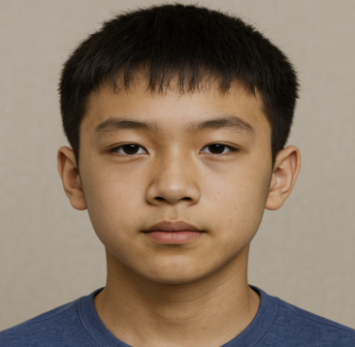
个性化初步诊断报告
基本信息

姓名：name 性别：sex 年龄：year岁
客观指标
<心率>：n1 次/分钟 <血氧含量>：n2% <压力>：n3
分析结果
各项能力指标 | 情绪认知 | 人际交往 | 视听感知 | 反应速度 | 自我认知
得分(>60正常) | 57 | 38 | 80 | 42 | 67
可能病症 | 焦虑 | 自闭症 | 强迫症 | 边缘型人格障碍 | 其他
概率 | 30% | 60% | 20% | 25% | 46%

image1 image image3

经过智愈Mind系统评估,text1
建议专家在正式问诊时：

text2
评价与建议

